BAB V

HASIL PENELITIAN DAN PEMBAHASAN

Hasil Penelitian

Penelitian dilakukan di SDN Cempaka Putih Timur 03 Jakarta Pusat pada bulan Januari 2022. Penelitian ini bertujuan untuk melihat seberapa besar pengetahuan orang tua tentang kesehatan gigi dan mulut. Penelitian diikuti 37 responden yang telah menyetujui keikutsertaannya dalam mengikuti penelitian ini yang tertulis dalam informed consent. Data yang sudah terkumpul selanjutnya akan dilakukan analisa yang disajikan sebagai berikut.

Hasil Analisa Univariat

Tabel 5.1 Distribusi Umur Responden

Umur | n | Persentase
17-30 | 1 | 2,7%
31-40 | 26 | 70,27%
41-50 | 10 | 27,03
Jumlah | 37 | 100.00%

Pada tabel distribusi di atas terdapat usia paling banyak yang mengikuti penelitian adalah usia 31-40 sebanyak 26 responden (70,27%),
kemudian diikuti usia 42-50 sebanyak 10 orang (27,03%) dan usia 17-30 yang hanya satu responden (2,7%).

40

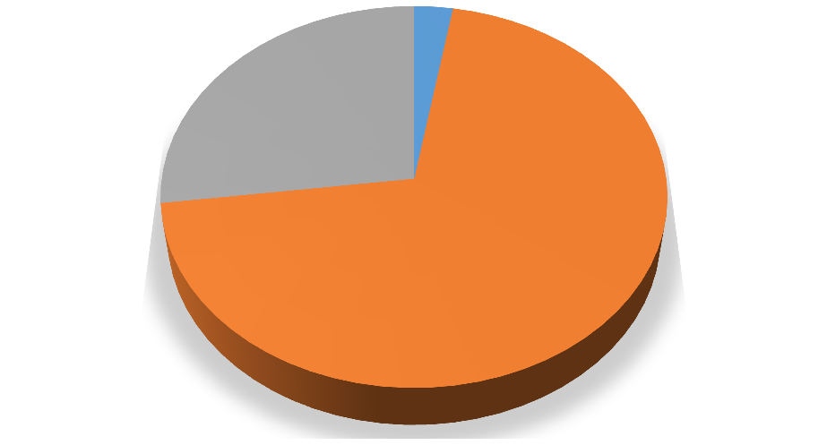
Presentase Usia Responden (%)

3%
27%

70%
17-30
31-40
41-50
Diagram di atas menunjukkan jika responden yang mengikuti

penelitian pada usia 17-30 hanya sebesar 2,7%, usia 31-40 sebesar 70,27%

dan usia 41-50 sebesar 27,03%.

Distribusi Pre-Test pengetahuan responden data ditampilkan pada tabel sebagai berikut :
Tabel 5.2 Distribusi Pre-Test Pengetahuan

No | Pengetahuan | n | Persentase
1 | Baik | 12 | 32,4%
2 | Cukup | 8 | 21,6%
3 | Kurang | 17 | 46%
 | Jumlah | 37 | 100.00%
Berdasar tabel 5.2 menunjukan bahwa distribusi pre-test tertinggi adalah 46 % dengan kategori pengetahuan kurang pada 17 orang responden. 32,4% kategori pengetahuan baik pada 12 responden. Dan distribusi terendah adalah 21,6% dengan kategori pengetahuan baik sebanyak 8 responden.

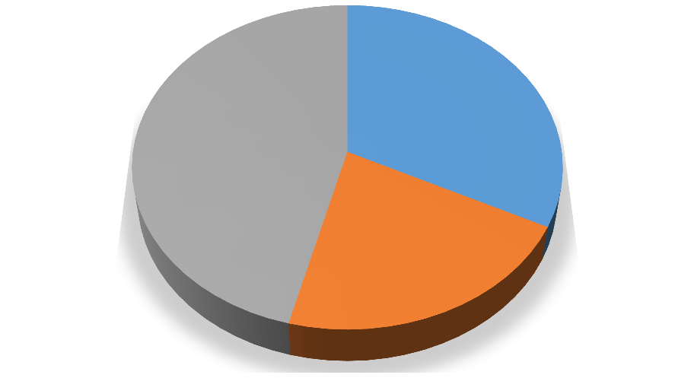
Presentase Pre Test Pengetahuan (%)

32%
46%

22%
baik
cukup kurang

Diagram di atas menunjukkan pengetahuan orang tua siswa pada kriteria baik sebesar 32,4%, cukup sebesar 21,6% , dan kriteria buruk mencapai 46%.
Distribusi Post-Test pengetahuan responden data ditampilkan pada tabel sebagai berikut :
Tabel 5.3 Distribusi Post-Test Pengetahuan

No | Pengetahuan | n | Persentase
1 | Baik | 25 | 67,6%
2 | Cukup | 12 | 32,4%
3 | Kurang | 0 | 0%
 | Jumlah | 37 | 100.00%

Berdasar tabel 5.2 menunjukan bahwa distribusi post-test tertinggi adalah 67,6% dengan kategori pengetahuan baik pada 25 orang responden. 32,4% kategori pengetahuan cukup pada 12 responden. Dan distribusi terendah adalah 0% dengan kategori pengetahuan kurang sebanyak 0 responden.

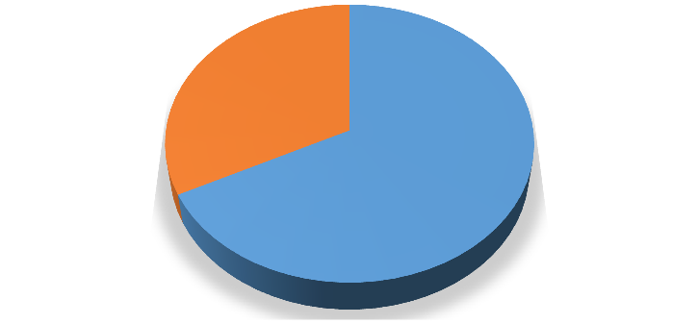
Presentase Post Test Pengetahuan (%)

kurang
cukup 0%
32%
baik
68%
baik cukup kurang

Diagram di atas menunjukkan kriteria cukup berada pada 32,4% atau dibulatkan menjadi 32% dan untuk kriteria baik mencapai 67,6% atau sekitar 68%.
Tabel 5. 4 Distribusi Frekuensi Peningkatan Pre Test Pengetahuan ke Post Test Pengetahuan

Kriteria |  | Nilai
 | Pre Test | Peningkatan | Post Test
Baik | 12 | 13 | 25
Cukup | 8 | 4 | 12
Kurang | 17 | 0 | 0

Tabel 5.4 menunjukkan peningkatan nilai pre test pengetahuan ke post test pengetahuan. Kriteria baik mengalami peningkatan sebanyak 13 responden, cukup 4 responden, dan kurang 0 responden.

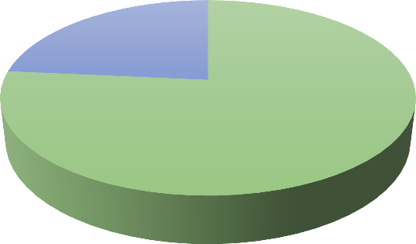
PENINGKATAN PRE TEST PENGETAHUAN KE POST TEST

CukupKurang
24%
0%
Baik 76%
Baik Cukup Kurang
Diagram di atas menunjukkan peningkatan nilai pengetahuan untuk

kriteria baik sebesar 76%, kriteria cukup 24%, dan kriteria kurang 0%.

Hasil Analisa Bivariat

Sebelum analisa bivariat dilakukan perlu melakukan tingkat normalitas data yang sudah didapat. Analisa normalitas ini menggunakan Uji Shapiro-Wilk. Penyajian data berupa tabulasi yang dapat dilihat seperti di bawah ini:
Tabel 5. 5 Uji Shapiro-Wilk Pengetahuan
Uji Normalitas | df | Sig
Pre Test | 37  37 | 0,004
Post Test | 37  37 | 0,024
* Shapiro-Wilk

Tabulasi di atas menunjukkan nilai df atau derajat kebebasan sebesar 37. Hal tersebut menandakan jika jumlah sampel yang digunakan kurang dari 50. Oleh sebab itu pengambilan keputusan normalitas dapat dilihat pada kolom Shapiro-Wilk.
Berdasarkan ouput di atas, diketahui jika nilai P Value untuk kelompok pre test adalah 0,004 dan P Value kelompok post test adalah

0,024. Dikarenakan P Value dari kedua kelompok tersebut < 0,05 maka sebagaimana pengambilan keputusan dalam uji normalitas Shapiro-Wilk di atas dapat disimpulkan jika data tersebut berdistribusi tidak normal.
Analisa bivariat dalam penelitian ini adalah Uji Wilcoxon. Uji tersebut digunakan karena melihat data yang sebelumnya berdistribusi tidak normal dan merupakan data berkelompok. Hasil Uji Wilcoxon dapat dilihat sebagai berikut:
Tabel 5. 6 Hubungan Tingkat Pengetahuan Pre Test dan Post Test

Uji Korelasi | n | Mean | Std. Deviasi | Sig.
Pre Test  Post Test | 37  37 | 63,38  81,08 | 19,510  6,681 | 0.000
*Wilcoxon
Output di atas menunjukkan nilai korelasi sebesar 0,000 maka dapat disimpulkan jika terdapat pengaruh yang diberikan penyuluhan dengan media poster digital terhadap tingkat pengetahuan orang tua siswa di SDN Cempaka Putih Timur 03.

Pembahasan

Hasil data yang diperoleh berasal dari responden yaitu orang tua siswa di SDN Cempaka Putih Timur 03 yang berjumlah 37 orang yang terdiri dari 10 responden dari usia 41-50 tahun, usia 31-40 sebanyak 26 responden, dan usia 21-30 yang hanya satu responden.. Selanjutnya data-data tersebut dianalisa dengan menggunakan software yaitu SPSS untuk menganalisis tingkat pengetahuan orang tua siswa sebelum dan sesudah diberikannya penyuluhan menggunakan media poster digital.

Hasil analisa data untuk tingkat pengetahuan sebelum diberikannya penyuluhan (pre test) yaitu sebesar 46% untuk kriteria kurang yang terdiri dari 17 responden, kriteria baik hanya diperoleh 32,4% atau terdiri dari 12 responden, dan kriteria sedang sebanyak 8 responden atau sebesar 21,6%. Nilai pengetahuan tersebut mengalami peningkatan setelah diberikannya penyuluhan menggunakan media poster digital. Hasilnya didapatkan sebanyak 25 responden atau 67,6% berada pada kriteria baik dan 12 responden (32,4%) pada kriteria sedang. Pengaruh poster digital tersebut juga didukung oleh penelitian Apriyani & Sumerti (2015) yang menunjukkan nilai pengetahuan siswa sebelum diberikannya penyuluhan yaitu 100% pada kriteria buruk. Nilai tersebut mengalami peningkatan menjadi 80% pada kriteria baik dan 20% kriteria baik sekali.
Uji bivariat didapatkan nilai rata-rata atau mean pada pre test 63,38

< post test 81,08%. Hal tersebut berarti secara deskriptif terdapat perbedaan pada kedua nilai tersebut. Selanjutnya pada uji korelasi didapatkan nilai P- Value 0,000 (P-Value < 0,05) yang berarti dapat dikatakan jika terdapat hubungan antara pre test dan post test. Hal ini juga sejalan dengan penelitian Jumilah dkk (2013) yang mendapatkan keberhasilan penggunaan media poster terhadap peningaktan pengetahuan kesehatan gigi. Pada penelitian tersebut didapatkan p value = 0,000 yang menandakan jika terdapat peningkatan pengetahuan setelah diberikannya penyuluhan dengan media poster.
Kesimpulannya pada uji univariat terlihat perbedaan nilai pre test dan post test di mana nilai pre test < post test. Peningkatan nilai terjadi yang

dibuktikan dengan uji bivariat yang menunjukkan peningkatan nilai sebesar 15,50. Hasil akhir dibuktikan bahwa terdapat pengaruh dari pemberian penyuluhan dengan media poster digital dengan P-Value 0,000 (P-Value < 0,05) maka dapat dikatakan terdapat pengaruh.

Keterbatasan Dalam Penelitian

Penelitian yang sudah dilakukan tak luput dari berbagai hambatan atau keterbatasan yang ada, antara lain:
  - Pembagian waktu orang tua siswa dengan jadwal penelitian.

  - Pandemi Covid-19 yang menghambat penelitian.

